|  |
| --- |
| **出場申込書** |

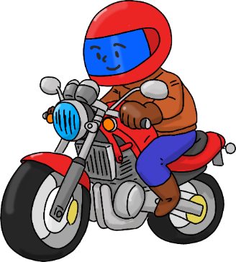

**※出場クラスに○印を記入してください。**

|  |  |  |
| --- | --- | --- |
| **原付クラス** | **125㏄以下** |  |
| **普通二輪クラス** | **400㏄以下** |  |
| **大型二輪クラス** | **400㏄ 超** |  |

|  |  |
| --- | --- |
| **項　　　 目** | **内　　　　　　　　　　容** |
| **住所** | **〒** |
| **電話番号** | **加入　　　　　　　　　　携帯** |
| **フリガナ** |  |
| **氏　　　名** |  |
| **生年月日** | **昭和　・　平成　　　年　　　月　　　日 生** |
| **職業** |  |
| **所持免許** | **1.原付　　2.二輪（小型・普通・大型）　/　AT限定** |
| **緊急時の連絡先**  **（電話番号）** |  |
| **血液型** |  |
| **出場車両** | **・ホンダ　・ヤマハ　・カワサキ　・スズキ　・外車(　　　　)** |
| **機種名** |
| **排気量　　　　　　　CC** |



|  |
| --- |
| **第2回鳥取県二輪車安全運転コンテスト** |

|  |  |
| --- | --- |
| 開催日時 | **令和4年9月11日（日）　　小雨決行**  　○　受付（ゼッケン交付）　　　　９：００～　９：３０  　○　スタート順抽選　　　　　　　９：３０～　９：４０  　○　開会式　　　　　　　　　　　９：４０～１０：００  　○　コンテスト開始　　　　　　１０：１０～１２：２０  　〇　昼　食　　　　　　　　　　１２：２０～１３：２０  〇　表彰式・閉会式　　　　　　１３：３０～１４：００ |
| 開催場所 | 東伯郡湯梨浜町上浅津２１６  **鳥取県自動車運転免許試験場** |
| クラス別 | 原付クラス（１２５ｃｃ以下）  普通二輪クラス（４００ｃｃ以下）  大型二輪クラス（４００ｃｃ超） |
| 競技内容 | 1　法規履行走行：法規履行能力を競うもの  ２　技能走行：競技コースに設置した5の課題を競うもの  （極小バランス・応用千鳥・コーススラローム・コンビネーション  スラローム・ストレートブリッジ） |
| 表　彰 | １　入賞者は各クラス1位から2位までとし、表彰状、副賞を贈る。  ２　参加賞を全出場選手に贈る。 |
| 注意事項 | １　二輪車の乗車にふさわしい服装であること。  （ライディングシューズ又はブーツ・プロテクター(肘・膝・胸部  ・脊椎)を必ず着用すること。）  ２　運転免許証は必ず携行のこと。  ３　健康保険証、飲料水、雨具（雨天時）等を持参すること。 |
| 申込方法 | 二輪車安全運転コンテスト出場申込書に必要事項を記入して、下記のFAX番号又は、メールアドレスに送信してください。    　※申込期限　令和4年8月26日(金) |

〈問合せ先・申込書送付先〉

**(一財)鳥取県交通安全協会**

〒680-0011　鳥取県鳥取市東町１丁目271　県庁第2庁舎7階

TEL：0857-24-2110

FAX：0857-24-2170

メール：info@tottori-ankyo.jp

**※大会当日の連絡先　0858-35-5430**